Ausbildungsunterlage für die durchgängige Automatisierungslösung
Totally Integrated Automation (T I A)

MODUL A3
‚Startup’ SPS- Programmierung mit STEP 7

Diese Unterlage wurde von der Siemens AG, für das Projekt Siemens Automation Cooperates with Education (SCE) zu Ausbildungszwecken erstellt.
Die Siemens AG übernimmt bezüglich des Inhalts keine Gewähr.

Weitergabe sowie Vervielfältigung dieser Unterlage, Verwertung und Mitteilung ihres Inhalts ist innerhalb öffentlicher Aus- und Weiterbildungsstätten gestattet. Ausnahmen bedürfen der schriftlichen Genehmigung durch die Siemens AG (Herr Michael Knust michael.knust@siemens.com).
Zuwiderhandlungen verpflichten zu Schadensersatz. Alle Rechte auch der Übersetzung sind vorbehalten, insbesondere für den Fall der Patentierung oder GM-Eintragung.

Wir danken der Fa. Michael Dziallas Engineering und den Lehrkräften von beruflichen Schulen sowie weiteren Personen für die Unterstützung bei der Erstellung der Unterlage

SEITE:

1. Vorwort 5

2. Hinweise zur Programmierung der SIMATIC S7-300 mit STEP 7 7
2.1 Automatisierungssystem SIMATIC S7-300 7
2.2 Programmiersoftware STEP 7 7

3. Installation der Software STEP 7 8

4. Programmierschnittstelle einstellen (PC Adapter USB) 9
5. Was ist eine SPS und wofür werden SPSen verwendet? 14

5.1 Was bedeutet der Begriff SPS? 14
5.2 Wie steuert die SPS den Prozess? 14
5.3 Woher bekommt die SPS Informationen über Prozesszustände? 15
5.4 Wo liegt der Unterschied zwischen Öffnern und Schließern? 15
5.5 Wie spricht die SPS einzelne Ein-/Ausgangssignale an? 16
5.6 Wie wird in der SPS das Programm bearbeitet? 17
5.7 Wie sehen logische Verknüpfungen im SPS- Programm aus? 18
5.7.1 UND- Verknüpfung 18
5.7.2 ODER- Verknüpfung 20
5.7.3 Negation 21
5.8 Wie wird das SPS-Programm erstellt?Wie kommt es in den Speicher der SPS? 22

6. Aufbau und Bedienung der SIMATIC S7-300 23

7. Beispielaufgabe 26
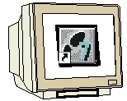
8. STEP 7- Projekt anlegen 27

9. STEP 7- Programm schreiben in Funktionsplan FUP 35

10. STEP 7- Programm in der CPU testen 47

Die folgenden Symbole führen durch dieses Modul:

Information

Installation


Programmierung

Beispielaufgabe


Hinweise

1. Vorwort

Das Modul A3 ist inhaltlich der Lehreinheit ‚Grundlagen der STEP 7- Programmierung’ zugeordnet und stellt einen Schnelleinstieg in die STEP 7- Programmierung dar.

Grundlagen der
STEP 7- Programmierung
2 - 3 Tage Module A
Industrielle
Feldbussysteme
2- 3 Tage Module D
Weiterführende Funktionen der
STEP 7- Programmierung
2- 3 Tage Module B
Prozess-
visualisierung
2- 3 Tage Module F
Programmier-sprachen
2- 3 Tage Module C
IT- Kommunikation
mit SIMATIC S7
2- 3 Tage Module E
Anlagensimulation
mit SIMIT SCE
1-2 Tage Module G
Frequenzumrichter
an SIMATIC S7
2-3 Tage Module H

Lernziel:

Der Leser soll in diesem Modul das Programmieren einer Speicherprogrammierbaren Steuerung (SPS) mit dem Programmierwerkzeug STEP 7 erlernen. Das Modul vermittelt die Grundlagen und zeigt in den folgenden Schritten die Vorgehensweise anhand eines ausführlichen Beispiels.

• Installation der Software und Einstellen der Programmierschnittstelle
• Erläuterung was eine SPS ist und wie diese arbeitet
• Aufbau und Bedienung der SPS SIMATIC S7-300
• Erstellung eines Beispielprogramms
• Laden und Testen des Beispielprogramms

Voraussetzungen:

Für die erfolgreiche Bearbeitung dieses Moduls wird folgendes Wissen vorausgesetzt:
• Kenntnisse in der Handhabung von Windows

Benötigte Hardware und Software

1 PC, Betriebssystem Windows XP Professional mit SP2 oder SP3 / Vista 32 Bit Ultimate und Business / Server 2003 SP2 mit 600MHz ( nur XP) / 1 GHz und 512MB ( nur XP) / 1 GB RAM, freier Plattenspeicher ca. 650 - 900 MB, MS-Internet-Explorer 6.0 und Netzwerkkarte

2 Software STEP7 V 5.4
3 MPI- Schnittstelle für den PC (z.B. PC Adapter USB)
4 SPS SIMATIC S7-300 mit mindestens einer digitalen Ein- und Ausgabebaugruppe. Die
Eingänge müssen auf ein Schaltfeld herausgeführt sein.
Beispielkonfiguration:
- Netzteil: PS 307 2A
- CPU: CPU 314
- Digitale Eingänge: DI 16x DC24V
- Digitale Ausgänge: DO 16x DC24V / 0,5 A
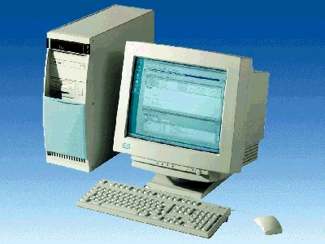
1 PC
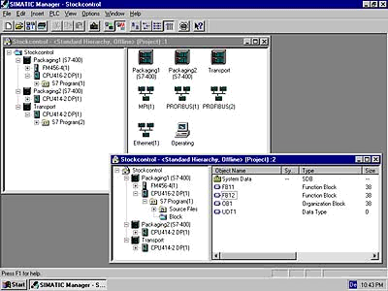
2 STEP7

3 PC Adapter USB

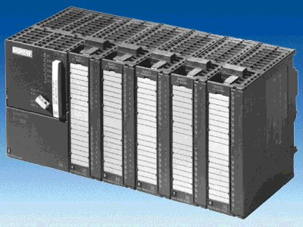
4 S7-300

2. Hinweise zur Programmierung der SIMATIC S7-300 mit STEP 7

2.1 Automatisierungssystem SIMATIC S7-300

Das Automatisierungssystem SIMATIC S7-300 ist ein modulares Kleinsteuerungssystem für den unteren und mittleren Leistungsbereich.
Es gibt ein umfassendes Baugruppenspektrum zur optimalen Anpassung an die Automatisierungsaufgabe
Die S7-Steuerung besteht aus einer Stromversorgung, einer CPU und Ein- bzw.
Ausgangsbaugruppen (E/A-Baugruppen). Gegebenenfalls kommen noch Kommunikationsprozessoren und Funktionsmodule für spezielle Aufgaben wie z.B. Schrittmotoransteuerung zum Einsatz.
Die Speicherprogrammierbare Steuerung (SPS) überwacht und steuert mit dem
S7- Programm eine Maschine oder einen Prozess. Die E/A-Baugruppen werden dabei im S7-Programm über die Eingangs- (E) und Ausgangsadressen (A) angesprochen.

Programmiert wird das System mit der Software STEP 7.

2.2 Programmiersoftware STEP 7

Die Software STEP 7 ist das Programmierwerkzeug für die Automatisierungssysteme
- SIMATIC S7-300
- SIMATIC S7-400
- SIMATIC WinAC
Mit STEP 7 können die folgenden Funktionen für die Automatisierung einer Anlage genutzt werden:
- Konfigurierung und Parametrierung der Hardware
- Festlegung der Kommunikation
- Programmierung
- Test, Inbetriebnahme und Service
- Dokumentation, Archivierung
- Betriebs-/Diagnosefunktionen
Alle Funktionen werden durch eine ausführliche Online Hilfe unterstützt.

3. Installation der Software STEP 7
STEP 7 gibt es in zwei Varianten:
- STEP 7 Professional Basisversion beinhaltet die Optionspakete S7-SCL, S7-GRAPH und S7-PLCSIM. Dieses Softwarepaket muss autorisiert werden.
- STEP 7 Software for Students beinhaltet die Optionspakete S7-SCL, S7-GRAPH und S7-PLCSIM. Dieses Softwarepaket muss autorisiert werden und ist dann 365 Tage lauffähig.

STEP 7 wird auf CD-ROM ausgeliefert, wobei STEP 7 Professional eine Diskette beiliegt, die einen License Key (Autorisierung) enthält, die auf den PC übertragen werden muss und die Nutzung von STEP 7 erst ermöglicht.
Diese Autorisierung kann, um auf einem anderen PC genutzt zu werden, auch wieder auf die Diskette zurückgeholt werden. Ab der STEP 7 Professional V5.3 kann diese Lizenz auch über ein Netzwerk verwaltet werden.
Zum Thema Installation und Übertragung der Autorisierungen sehen Sie bitte auch Modul A2 – Installation von STEP 7 V5.x / Handhabung der Autorisierung.

Um nun STEP 7 zu installieren, gehen Sie bitte folgendermaßen vor:

1. Legen Sie die CD von STEP 7 in das CD- ROM- Laufwerk ein.
- Das Setup-Programm wird nun automatisch gestartet. Falls nicht, starten Sie es, indem Sie auf die Datei ‚→ setup.exe’ doppelklicken.
Das Setup-Programm führt Sie durch die gesamte Installation von STEP 7.
- Für die Nutzung von STEP 7 Professional ist auf Ihrem Rechner ein License Key (Autorisierung), d.h. eine Nutzungsberechtigung, erforderlich. Diese müssen Sie von der Autorisierungsdiskette auf den Rechner übertragen.
Dies geschieht am Ende der Installation. Dort werden Sie in einem Dialogfenster vom Setup- Programm gefragt, ob Sie die Autorisierung durchführen wollen. Wenn Sie ‚Ja’ wählen, müssen Sie nur noch die Autorisierungsdiskette einlegen und die Berechtigung wird auf Ihren Rechner übertragen.

4. Programmierschnittstelle einstellen (PC Adapter USB)
Um vom PC, dem PG oder einem Laptop aus eine SIMATIC S7-300 programmieren zu können, wird eine MPI-Verbindung benötigt. MPI steht dabei für Multi Point Interface (Mehrpunktfähige Schnittstelle) und ist eine Kommunikationsschnittstelle für bis zu 32 Teilnehmer, die zur Programmierung, zum Bedienen & Beobachten mit HMI und zum Datenaustausch zwischen SIMATIC S7 CPUs verwendet wird.

Jede CPU der SIMATIC S7-300 besitzt eine solche integrierte Schnittstelle.

Um den PC, das PG oder einen Laptop an MPI anzuschließen gibt es verschiedene Möglichkeiten:
- Integrierter ISA- Kommunikationsprozessoren für das PG
- ISA- Kommunikationsprozessoren für den PC (z.B. MPI-ISA- Card)
- PCI- Kommunikationsprozessoren für den PC (z.B. CP5611)
- PCMCIA- Kommunikationsprozessoren für den Laptop (z.B. CP5511)
- PC Adapter für die Kommunikation über die serielle Schnittstelle des PC oder Laptop
- PC Adapter USB für die Kommunikation über eine USB- Schnittstelle des PC oder Laptop

Hier wird nun in den folgenden Schritten die Einstellung und Parametrierung eines PC Adapters USB für einen PC beschrieben. Voraussetzung ist, dass die mit dem PC Adapter USB gelieferte Treibersoftware auf dem PC installiert wurde. Wenn Sie die CD „PC Adapter USB V1.2“ in das CD- ROM- Laufwerk einlegen dann wird das Setup-Programm automatisch gestartet. Falls nicht, starten Sie es, indem Sie auf die Datei ‚→ setup.exe’ doppelklicken. Das Setup-Programm führt Sie durch die gesamte Installation. Danach gehen Sie folgendermaßen vor:

1. ‘PG-PC-Schnittstelle einstellen’ aufrufen. ( → Start → SIMATIC → STEP7 → PG-PC-Schnittstelle einstellen)
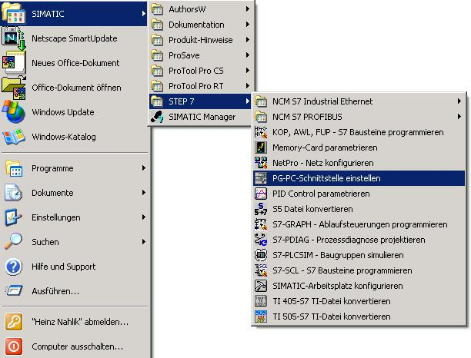
Auf ‘PG-PC-
Schnittstelle
einstellen’
klicken!

2. Die Baugruppe ‚auswählen’ die als MPI-Schnittstelle zur Verfügung steht. ( → Auswählen )

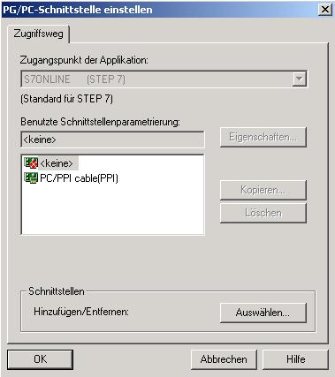
Auf ‘Auswählen’ klicken!

3. Wenn die gewünschte Baugruppe noch nicht auf der rechten Seite unter ‚Installiert’ angezeigt wird dann wählen Sie diese Baugruppe z.B. ‚PC-Adapter’ aus und ‚installieren’ sie(→ PC-Adapter → Installieren).

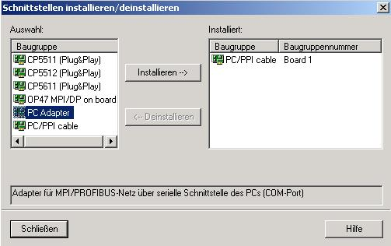
Auf ‘PC-Adapter’ klicken!
Auf ‘Installieren’
klicken!

4. Mit ‚Ja’ bestätigen, falls die neu eingetragene Schnittstelle von STEP7 als
Standardschnittstelle für den ‚Online’- Zugriff verwendet werden soll. Dann Fenster zur
Schnittstellenauswahl ‚schließen’. (→ Ja → Schließen )

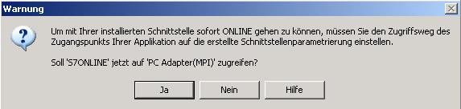
Auf ‘Ja’
klicken!

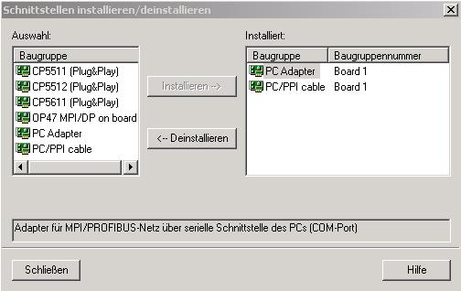
Auf ‘Schließen’
klicken!

5. ‚Eigenschaften’ des ‚PC-Adapters(MPI)’ anwählen ( → PC Adapter(MPI) → Eigenschaften)

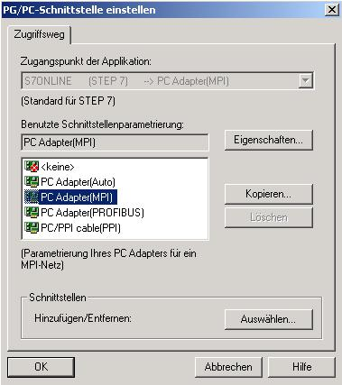
Auf ‘PC Adapter(MPI)' klicken!
Auf ‘Eigenschaften’ klicken!

6. Wählen Sie für den PC Adapter USB bei ‚Anschluß an:’ ‚USB’ aus. Für den PC Adapter seriell
legen Sie ‚COM-Port’ und ‚Übertragungsgeschwindigkeit’ der seriellen Schnittstelle fest.

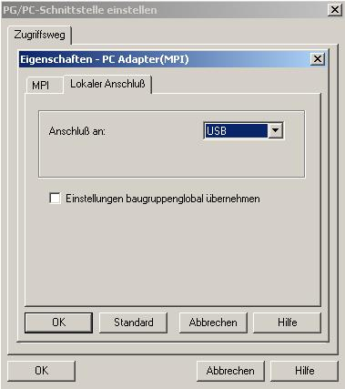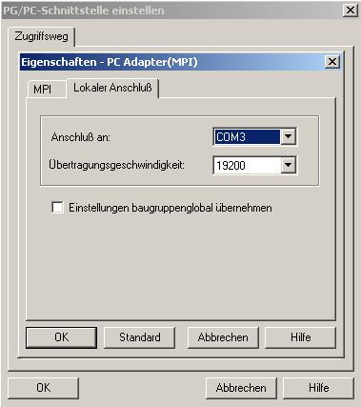
COM-Port
Übertragungsgeschwindigkeit
USB
Hinweis: Für den PC Adapter seriell muss die Übertragungsgeschwindigkeit auch an dem PC-Adapter passend eingestellt sein! Die PC-Adapter der alten Generation (sogenannte PC/MPI-Kabel) sind nur in der Lage die langsamere Übertragungsgeschwindigkeit von 19200 Bit/s zu verarbeiten.

- ‚MPI-Adresse’, ‚Timeout’, ‚Übertragungsgeschwindigkeit’ und ‚höchste Teilnehmeradresse’ festlegen.

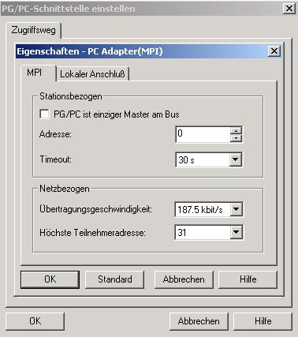
Baudrate!
Höchste Teilnehmeradresse!
Timeout!
MPI- Adresse des PC/PG!

Hinweis: Es wird empfohlen die voreingestellten Werte zu übernehmen !

- Einstellungen übernehmen ( → OK → OK ).

9. Um die Einstellungen zu testen wird nun der ‚SIMATIC Manager’ mit einem Doppelklick aufgerufen. ( → SIMATIC Manager)
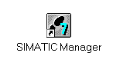
10. Dann wird der Stecker der von der MPI- Schnittstelle des PCs kommt auf die MPI- Schnittstelle der CPU gesteckt und die Spannungsversorgung der SPS eingeschaltet. Man findet die MPI-Schnittstelle in Form einer 9poligen D- Sub- Buchse hinter der Frontklappe der CPU.

11. Wenn man nun auf den Button ‚ – Erreichbare Teilnehmer’ klickt, erscheint, wenn alle Parameter richtig gewählt wurden, das folgende Bild mit einem Ordner für die erreichbaren MPI- Teilnehmer.
Dort steht auch die MPI-Adresse der angeschlossenen CPU, deren Grundeinstellung 2 ist. Sind mehrere SPSen angeschlossen oder CPs/FMs in der angeschlossenen SPS gesteckt, so sind hier auch mehrere MPI- Adressen zu sehen. ( → )

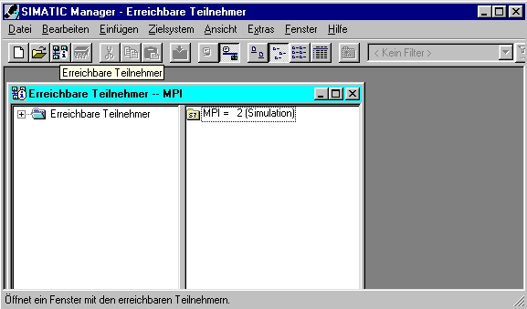

5. Was ist eine SPS und wofür werden SPSen verwendet?

5.1 Was bedeutet der Begriff SPS?
SPS ist die Abkürzung für Speicherprogrammierbare Steuerung. Dies beschreibt ein Gerät das einen Prozess ( z.B. eine Druckmaschine zum Drucken von Zeitungen, eine Abfüllanlage zum Abfüllen von Zement, eine Presse zum Pressen von Kunststoffformteilen, etc ... ) steuert.
Dies geschieht entsprechend den Anweisungen eines Programms das in einem Speicher des Gerätes steht.
Programm geladen im Speicher der SPS......

.... steuert die Maschine

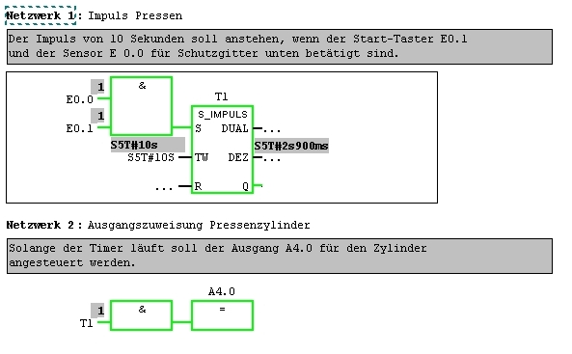
Programm mit Anweisungen
Speicher
SPS
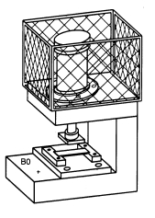
Maschine

5.2 Wie steuert die SPS den Prozess?
Die SPS steuert den Prozess, indem sogenannte Aktoren von den als Ausgängen bezeichneten Anschlüssen der SPS mit einer Steuerspannung von z.B. 24V beschaltet werden. Dadurch können Motoren ein- und ausgeschaltet, Ventile aus- und eingefahren oder Lampen ein- und ausgeschaltet werden.
M

SPS
Lampe leuchtet
24V
Die Ausgänge der SPS steuern die Aktoren durch Schalten der Steuerspannung !
Ausgänge

0V

Lampe leuchtet nicht
M

5.3 Woher bekommt die SPS Informationen über Prozesszustände?
Informationen über den Prozess erhält die SPS von den sogenannten Signalgebern, die auf die Eingänge der SPS verdrahtet sind. Diese Signalgeber können z.B. Sensoren sein, die erkennen ob ein Werkstück an einer bestimmten Position liegt oder auch einfache Schalter oder Taster, die offen oder geschlossen sein können. Dabei wird noch zwischen Öffnern, die unbetätigt geschlossen, und Schließern, die unbetätigt offen sind, unterschieden.

24V
SPS
Schalter geschlossen
24V
Die Eingänge der SPS erfassen die Informationen über Zustände im Prozess !
Eingänge

0V

Schalter offen
24V

5.4 Wo liegt der Unterschied zwischen Öffnern und Schließern?
Bei den Signalgebern wird zwischen Öffnern und Schließern unterschieden.

Der hier gezeigte Schalter ist ein Schließer, d.h. er ist genau dann geschlossen wenn er betätigt wurde.

Schließer unbetätigt
Schließer offen
Schließer geschlossen
Schließer betätigt

Der hier gezeigte Schalter ist ein Öffner, d.h. er ist genau dann geschlossen wenn er nicht betätigt wurde.

Öffner unbetätigt
Öffner geschlossen
Öffner offen
Öffner betätigt

5.5 Wie spricht die SPS einzelne Ein-/Ausgangssignale an?
Die Angabe eines bestimmten Ein- oder Ausgangs innerhalb des Programms bezeichnet man als Adressierung.
Die Ein- und Ausgänge der SPSen sind zumeist in 8er-Gruppen auf Digitaleingabe- bzw. Digitalausgabebaugruppen zusammengefasst. Diese 8er- Einheit bezeichnet man als Byte. Jede solche Gruppe erhält eine Nummer als sogenannte Byteadresse.
Um nun einen einzelnen Ein- oder Ausgang innerhalb eines Bytes anzusprechen wird jedes Byte in acht einzelne Bits zerlegt. Diese werden von Bit 0 bis Bit 7 durchnummeriert. So erhält man die Bitadresse.
Die hier dargestellte SPS hat nun die Eingangsbytes 0 und 1 sowie die Ausgangsbytes 4 und 5.

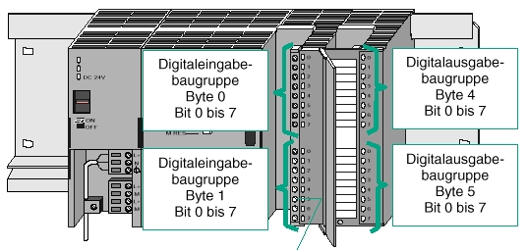

Um nun den z.B. fünften Eingang von oben anzusprechen gibt man die folgende Adresse an:

E 0 . 4

E kennzeichnet hier den Adresstyp als Eingang, 0 die Byteadresse und 4 die Bitadresse.
Byteadresse und Bitadresse sind immer durch einen Punkt getrennt.

Hinweis: Für die Bitadresse steht hier beim fünften Eingang eine 4, weil bei 0 begonnen wird zu
zählen.

Um nun den z.B. untersten Ausgang anzusprechen gibt man die folgende Adresse an:

A 5 . 7

A kennzeichnet hier den Adresstyp als Ausgang, 5 die Byteadresse und 7 die Bitadresse.
Byteadresse und Bitadresse sind immer durch einen Punkt getrennt.
Hinweis: Für die Bitadresse steht hier beim untersten Ausgang eine 7, weil bei 0 begonnen wird
zu zählen.

5.6 Wie wird in der SPS das Programm bearbeitet?
Die Programmbearbeitung in einer SPS geschieht zyklisch mit folgendem Ablauf:

- Nachdem die SPS eingeschaltet wurde fragt der Prozessor, der praktisch das Gehirn der SPS darstellt, ab ob die einzelnen Eingänge Spannung führen oder nicht. Dieser Status der Eingänge wird in dem Prozessabbild der Eingänge (PAE) gespeichert. Dabei wird für die Spannung führenden Eingänge die Information 1 oder „High“, für die keine Spannung führenden die Information 0 oder „Low“ hinterlegt.
- Dieser Prozessor arbeitet dann das im Programmspeicher hinterlegte Programm ab. Dies besteht aus einer Liste von logischen Verknüpfungen und Anweisungen, die nacheinander abgearbeitet werden. Dabei wird für die benötigte Eingangsinformation auf das bereits vorher eingelesene PAE zugegriffen wird und die Verknüpfungsergebnisse in ein sogenanntes Prozessabbild der Ausgänge (PAA) geschrieben. Auch auf andere Speicherbereiche für Zähler, Zeiten und Merker wird während der Programmbearbeitung gegebenenfalls vom Prozessor zugegriffen.
- Im dritten Schritt wird nach Abarbeitung des Anwenderprogramms der Status aus dem PAA an die Ausgänge übertragen und diese ein- bzw. ausgeschaltet. Danach geht es weiter mit Punkt 1..

1. Status der Eingänge im PAE speichern.

Programm der SPS im Programmspeicher

1. Anweisung
2. Anweisung
3. Anweisung
4. Anweisung
...

letzte Anweisung
PAE

2. Abarbeiten des Programms Anweisung für Anweisung mit Zugriff auf PAE und PAA, sowie Zeiten Zähler und Merker
Zeiten

Zähler
Merker

PAA

3. Status aus dem PAA an die Ausgänge übertragen.

Hinweis: Die Zeit die der Prozessor für diesen Ablauf benötigt nennt man Zykluszeit. Diese ist wiederum abhängig von Anzahl und Art der Anweisungen.

5.7 Wie sehen logische Verknüpfungen im SPS- Programm aus?
Logische Verknüpfungen werden dazu verwendet um Bedingungen für das Schalten eines Ausgangs festlegen zu können.
Im SPS- Programm können diese in den Programmiersprachen Kontaktplan (KOP), Funktionsplan (FUP) oder Anweisungsliste (AWL) erstellt werden.
Der Anschaulichkeit halber wollen wir uns hier auf FUP beschränken.
Es gibt eine Vielzahl verschiedener logischer Verknüpfungen die in SPS- Programmen zur Anwendung kommen können.
UND- sowie ODER- Verknüpfung und die NEGATION eines Eingangs werden jedoch am häufigsten verwendet und sollen deshalb hier kurz anhand von Beispielen erläutert werden.

Hinweis: Informationen zu weiteren logischen Verknüpfungen können sehr schnell und übersichtlich aus der Online- Hilfe bezogen werden.

5.7.1 UND- Verknüpfung
Beispiel einer UND- Verknüpfung:

Eine Lampe soll leuchten, wenn gleichzeitig zwei Schalter als Schließer betätigt sind.

Schaltplan:
S1
S2
24V

E1
M

Erläuterung:
Die Lampe leuchtet genau dann, wenn beide Schalter betätigt sind.
Wenn also die Schalter S1 und S2 betätigt sind leuchtet die Lampe E1.

Beschaltung der SPS:
Um diese Logik in einem SPS- Programm umzusetzen, müssen natürlich beide Schalter an Eingängen der SPS angeschlossen werden. Hier ist S1 an den Eingang E 0.0 und S2 an den Eingang E 0.1 verdrahtet.
Außerdem muss die Lampe E1an einem Ausgang z.B. A 4.0 angeschlossen sein.

24V
Schalter S1
E 0.0

24V
Eingänge
E 0.1
SPS

Schalter S2

M
Lampe E1 soll leuchten, wenn die Schalter S1 und S2 betätigt sind.
Ausgänge
A 4.0

UND- Verknüpfung im FUP:

Im Funktionsplan FUP wird die UND- Verknüpfung durch bildliche Darstellung programmiert und sieht folgendermaßen aus:
Eingänge der UND-Verknüpfung.
Hier können auch mehr als 2 Eingänge stehen!

Ausgang, dem die Zuweisung zugeordnet wird!

&
A 4.0
E 0.0

=
E 0.1

Bildliche Darstellung der logischen UND- Verknüpfung!
Zuweisung des Ergebnisses der logischen Verknüpfung!

5.7.2 ODER- Verknüpfung
Beispiel einer ODER- Verknüpfung:

Eine Lampe soll leuchten, wenn einer oder beide von zwei Schaltern als Schließer betätigt sind.

Schaltplan:
S1
24V

S2
24V

M
E1

Erläuterung:
Die Lampe leuchtet genau dann, wenn einer oder beide Schalter betätigt sind.
Wenn also der Schalter S1 oder S2 betätigt wird leuchtet die Lampe E1.

Beschaltung der SPS:
Um diese Logik in einem SPS- Programm umzusetzen, müssen natürlich beide Schalter an Eingängen der SPS angeschlossen werden. Hier ist S1 an den Eingang E 0.0 und S2 an den Eingang E 0.1 verdrahtet.
Außerdem muss die Lampe E1an einem Ausgang z.B. A 4.0 angeschlossen sein.

24V
Schalter S1
E 0.0

24V
Eingänge
E 0.1
SPS

Schalter S2

M
Lampe E1 soll leuchten, wenn Schalter S1 oder S2 betätigt sind.
Ausgänge
A 4.0

ODER- Verknüpfung im FUP:

Im Funktionsplan FUP wird die ODER- Verknüpfung durch bildliche Darstellung programmiert und sieht folgendermaßen aus:
Eingänge der ODER-Verknüpfung.
Hier können auch mehr als 2 Eingänge stehen!

Ausgang, dem die Zuweisung zugeordnet wird!

>
A 4.0
E 0.0

=
E 0.1

Bildliche Darstellung der logischen ODER- Verknüpfung!
Zuweisung des Ergebnisses der logischen Verknüpfung!

5.7.3 Negation
In logischen Verknüpfungen wird es öfters benötigt abzufragen ob ein Schließer NICHT betätigt oder ob ein Öffner betätigt wurde und somit keine Spannung an dem entsprechenden Eingang anliegt.
Dies geschieht durch Programmierung einer Negation am Eingang der UND- bzw. ODER- Verknüpfung.

Im Funktionsplan FUP wird die Negation eines Eingangs an einer UND- Verknüpfung durch die folgende bildliche Darstellung programmiert:
Eingang der UND-Verknüpfung, der negiert werden soll!
Bildliche Darstellung der Negation!

&
A 4.0
E 0.0

=
E 0.1

Der Ausgang A 4.0 hat hier also genau dann Spannung anliegen, wenn E 0.0 nicht beschaltet
und E 0.1 beschaltet ist.

5.8 Wie wird das SPS-Programm erstellt? wie kommt es in den Speicher der SPS?
Das SPS- Programm wird mit der Software STEP 7 auf einem PC erstellt und dort zwischengespeichert.
Nachdem der PC mit der MPI- Schnittstelle der SPS verbunden wurde, kann das Programm mit einer Lade- Funktion in den Speicher der SPS geladen werden.

1. SPS- Programm mit STEP 7 auf PC erstellen.

2. PC mit MPI- Schnittstelle der SPS verbinden.
3. Programm von PC in Speicher der SPS laden.

PC Adapter
PC mit STEP 7
SPS S7-300

Hinweis: Der genaue Ablauf wird Schritt für Schritt in den Kapiteln 8 bis 10 beschrieben.

6. Aufbau und BEdienung der SIMATIC S7-300
Baugruppenspektrum:

Die SIMATIC S7-300 ist ein modulares Automatisierungssystem und bietet das folgende Baugruppenspektrum:

- Zentralbaugruppen (CPUs) mit unterschiedlicher Leistung, teilweise mit integrierten Ein-/Ausgängen (z.B.CPU314C) oder integrierter PROFIBUS- Schnittstelle (z.B. CPU315-2DP)
- Stromversorgungsbaugruppen PS mit 2A, 5A oder 10A
- Erweiterungsbaugruppen IM für mehrzeiligen Aufbau der SIMATIC S7-300
- Signalbaugruppen SM für digitale und analoge Ein- und Ausgänge
- Funktionsbaugruppen FM für spezielle Funktionen (z.B. Schrittmotoransteuerung)
- Kommunikationsprozessoren CP für Netzanbindung

PS:
power supply
Spannungs-versorgung
z.B. PS307 2A
CPU:
central processing
unit
Zentralbaugruppe
z.B. CPU 314
IM:
Interface module
Erweiterungs- baugruppe für mehrzeiligen Aufbau
z.B. IM360
FM:
Function modules
Servo Motor
PID Control
z.B. FM354 F
CP:
Communication processors
PROFIBUS DP
Industrial Ethernet
z.B. CP342-5
SM:
Signal modules
DI / DO
AI / AO
z.B. SM323

Hinweis: Für dieses Modul werden lediglich eine Stromversorgungsbaugruppe, eine beliebige CPU sowie eine Digitalein- und eine Digitalausgabebaugruppe benötigt.

Wichtige Elemente der Spannungsversorgung und der CPU:

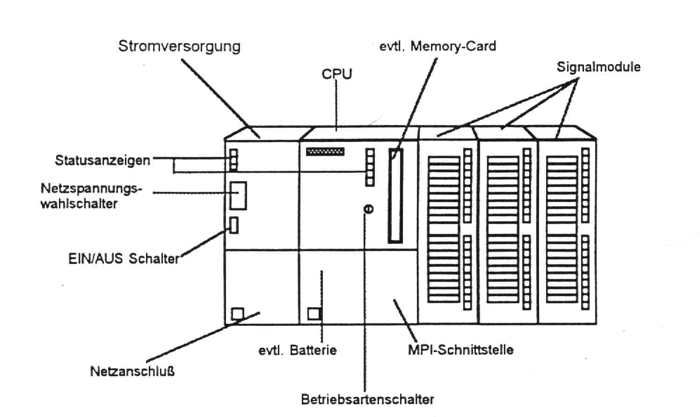

MPI- Schnittstelle:
Jede CPU besitzt eine MPI- Schnittstelle zum Anschluss der Programmierleitung (z.B. PC Adapter USB).
Diese befindet sich hinter einer Klappe an der Vorderseite der CPU.

Betriebsartenschalter:
Jede CPU besitzt einen Betriebsartenschalter zur Umschaltung der Betriebsarten. Dieser ist zumeist als Schlüsselschalter ausgeführt, der in den Betriebsarten RUN und STOP auch gezogen werden kann. Folgende Betriebsarten sind möglich:

Hinweis: Bei den CPUs der neueren Serien CPU31xC ist dieser Schalter als Kippschalter ausgeführt. Die Betriebsart Run mit Schreibschutz fehlt hier. Hier sind auch in Run schreibende PG- Funktionen erlaubt.

Urlöschen:

Urlöschen löscht alle Anwenderdaten auf der CPU jedoch nicht auf der Memory Card oder Micro Memory Card. Urlöschen sollte vor Beginn der Programmierung einmal durchgeführt werden.

Dies geschieht in den folgenden 3 Schritten:
Die STOP- Anzeige blinkt für ca. 3 Sekunden und leuchtet danach wieder: alles o.k.; CPU ist urgelöscht
Stellen Sie den Betriebsartenschalter zurück in Stellung STOP und anschließend innerhalb von 2 Sekunden erneut in Stellung MRES
3
Die STOP- Anzeige erlischt und nach ca. 3 Sekunden leuchtet sie wieder
Bei neuen CPUs warten bis die STOP- Anzeige zum zweitenmal aufleuchtet.
Wichtig:
Zwischen Schritt 2 und Schritt 3 dürfen max. 3 Sekunden vergehen.
Stellen Sie den Betriebsartenschalter in Stellung MRES und halten Sie ihn in dieser Stellung (ca. 3 Sekunden) bis die STOP- Anzeige wieder leuchtet
2
Anzeige STOP leuchtet
Stellen Sie den Betriebsartenschalter in Stellung STOP.
1
Ergebnis
Ausführung
Schritt

7. Beispielaufgabe
Für unser erstes STEP 7- Programm soll eine einfache Aufgabe gelöst werden.

Eine Presse mit Schutzeinrichtung soll nur dann mit einem START- Taster S1 ausgelöst werden, wenn das Schutzgitter geschlossen ist. Dieser Zustand wird mit einem Sensor Schutzgitter BO überwacht.
Ist dies der Fall wird ein 5/2 Wegeventil M0 für den Pressenzylinder genau 10 Sekunden angesteuert damit eine Kunststoffform gepresst werden kann.
Aus Sicherheitsgründen soll die Presse auch wieder hochfahren, wenn der Starttaster S1 losgelassen wird oder der Sensor Schutzgitter B0 nicht mehr anspricht.

Zuordnungsliste:

Adresse Symbol Kommentar

E 0.0 B0 Sensor Schutzgitter
E 0.1 S1 Start- Taster
A 4.0 M0 5/2 Wegeventil für Pressenzylinder
5/2 Wegeventil steuert den Pressenzylinder.
Der Zylinder ist genau so lange ausgefahren, wie der Ausgang M0 angesteuert wird.
Starttaster S1 zum Starten des Pressvorgangs.
Sensor B0 erkennt ob das Schutzgitter unten ist.
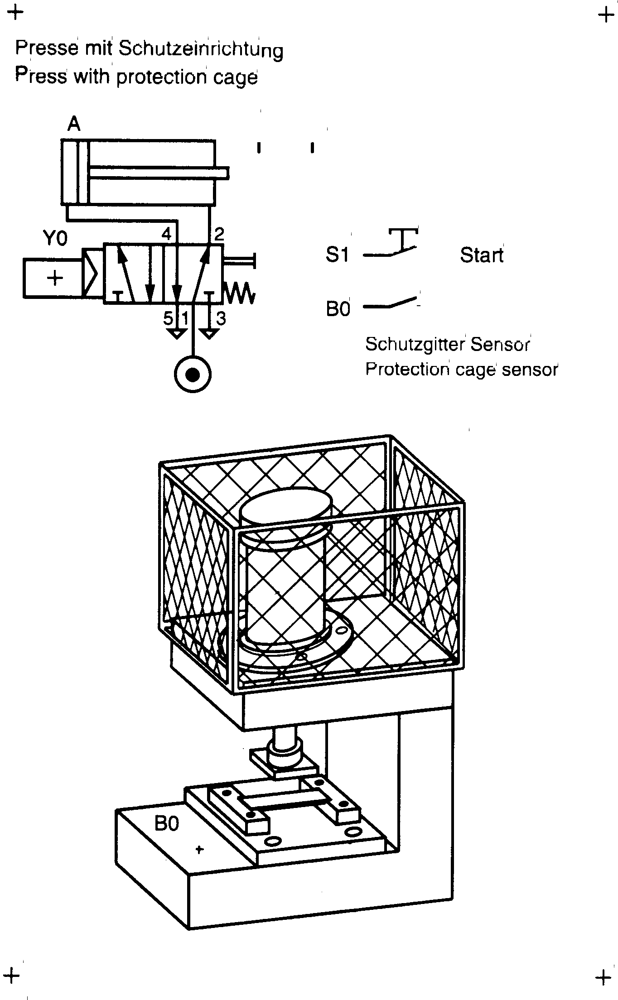
Schutzgitter zum Schutz vor Verletzungen des Bedienungspersonals.
Presse zum Pressen von Kuststoffformteilen.

8. STEP 7- Projekt anlegen
Die Dateiverwaltung erfolgt in STEP 7 mit dem ‘SIMATIC Manager’. Hier können z.B. Programmbausteine kopiert oder zur Weiterbearbeitung mit anderen Werkzeugen durch Anklicken mit der Maus aufgerufen werden. Die Bedienung entspricht den in WINDOWS üblichen Standards. (So hat man z.B. die Möglichkeit mit einem Klick der rechten Maustaste das Auswahlmenü zu jeder Komponente zu erhalten.
In den Ordnern ‚SIMATIC 300 Station’ und ‚CPU’ wird der Hardwareaufbau der SPS abgebildet. Demzufolge ist ein solches Projekt auch immer hardwarespezifisch zu sehen.

In STEP 7 wird jedes Projekt in einer fest vorgegebenen Struktur angelegt. Die Programme sind in den folgenden Verzeichnissen abgespeichert:
SIMATIC 300 Stationen:
Hier werden die entsprechenden Hardwarekonfigurations- (Hardware/SC*¹)und CPU- Daten abgespeichert.

Projekt:
Dieses Verzeichnis enthält die Hardware (z.B. SIMATIC 300 Stationen) und die Subnetze (z.B. MPI und PROFIBUS).

Quellen/SO*¹:
Hier werden Quellen (z.B. SCL- Quellen) abgelegt, die durch Übersetzen in ablauffähige Programme umgewandelt werden können.

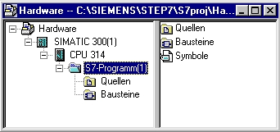
Bausteine/AP-off*¹:
Hier werden die Programmbausteine ( OB, FB, FC, SFB, SFC, DB etc. ) abgespeichert.
Symbole/SY*¹:
Hier werden die Symbollisten zur Symbolischen Adressierung gespeichert.
CPU:
Hier wird das S7- Programm und die vernetzten Verbindungspartner (Verbindungen/CO*¹) eingetragen.

S7-Programm:
Hier werden die Anwenderprogramme (Bausteine/AP-off*¹), Symboltabellen (Symbole/SY*¹) und Quellen (Quellen/SO*¹) verwaltet.

*¹ Bezeichnungen aus STEP 7 Version 2.x

Um ein Projekt unabhängig von der Hardwarekonfiguration zu erstellen gibt es jedoch die Möglichkeit ein Projekt anzulegen, dass diese Ordner nicht beinhaltet.

Es hat dann die folgende Struktur:
Projekt:
Dieses Verzeichnis enthält die Hardware (z.B. SIMATIC 300 Stationen) und die Subnetze (z.B. MPI und PROFIBUS).

Quellen/SO*¹:
Hier werden Quellen (z.B. SCL- Quellen) abgelegt, die durch Übersetzen in ablauffähige Programme umgewandelt werden können.

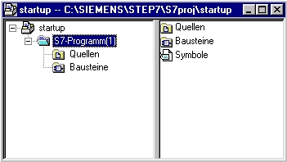
Bausteine/AP-off*¹:
Hier werden die Programmbausteine ( OB, FB, FC, SFB, SFC, DB etc. ) abgespeichert.
Symbole/SY*¹:
Hier werden die Symbollisten zur Symbolischen Adressierung gespeichert.

S7-Programm:
Hier werden die Anwenderprogramme (Bausteine/AP-off*¹), Symboltabellen (Symbole/SY*¹) und Quellen (Quellen/SO*¹) verwaltet.

*¹ Bezeichnungen aus STEP 7 Version 2.x

Hinweis: Dieses Beispiel hier wird ohne Konfiguration der Hardware erstellt und somit können die Programme auf beliebige Konfigurationen der SIMATIC S7-300, S7-400 oder WinAC geladen werden. Lediglich die Adressen der Ein- und Ausgänge müssen von Fall zu Fall angepasst werden.

Folgende Schritte muss der Anwender ausführen, um ein Projekt ohne Hardwarekonfiguration zu erstellen, in dem dann das Lösungsprogramm geschrieben werden kann.

Hinweis: Möchten Sie ein Projekt mit Hardwarekonfiguration erstellen, wie es in der industriellen Praxis zumeist üblich ist, dann folgen Sie hier anstelle den Punkten 1. bis 4. den Punkten 1. bis 15. im Modul A4 oder den Punkten 1. bis 13. im Modul A5.

1. Das zentrale Werkzeug in STEP 7 ist der ‚SIMATIC Manager’, der hier mit einem Doppelklick aufgerufen wird. ( → SIMATIC Manager)
2. STEP 7- Programme werden in Projekten verwaltet . Ein solches Projekt wird nun angelegt ( → Datei → Neu)

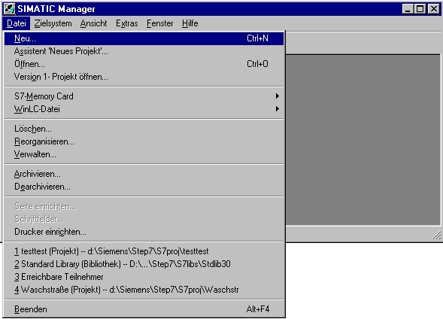

3. Dem Projekt wird nun der ‚Name’ ‚startup’ gegeben. ( → startup → OK)

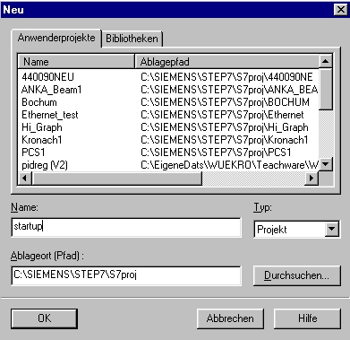

4. In dem Projekt ‚startup’ wird dann ein neues ‚S7-Programm’ eingefügt. ( → startup → Einfügen → Programm → S7-Programm)

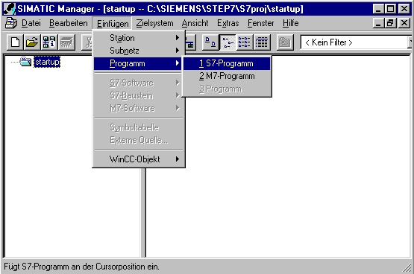

5. Der Programmablauf wird in STEP 7 in sogenannten Bausteine geschrieben. Standardmäßig ist bereits der Organisationsbaustein OB1 vorhanden.
Dieser stellt die Schnittstelle zum Betriebssystem der CPU dar und wird automatisch von diesem aufgerufen und zyklisch bearbeitet.
Von diesem Organisationsbaustein aus können wiederum zur strukturierten Programmierung weitere Bausteine wie z.B. die Funktion FC1 aufgerufen werden.
Dies dient dazu um eine Gesamtaufgabe in Teilprobleme zu zerlegen. Diese sind dann einfacher zu lösen und in ihrer Funktionalität zu testen.

Programmstruktur des Beispiels:

Organisationsbaustein
OB1

Zyklisch vom Betriebssystem aufgerufener Baustein. Hier steht der Aufruf der Funktion FC1

CALL FC1

Funktion
FC1

Beinhaltet in diesem Beispiel das eigentliche Programm für die Pressen- steuerung. Wird vom OB1 aufgerufen.

^^^^

6. Um einen weiteren Baustein FC1 in das Projekt einzufügen muss der Ordner ‚Bausteine’ markiert werden. ( → Bausteine)

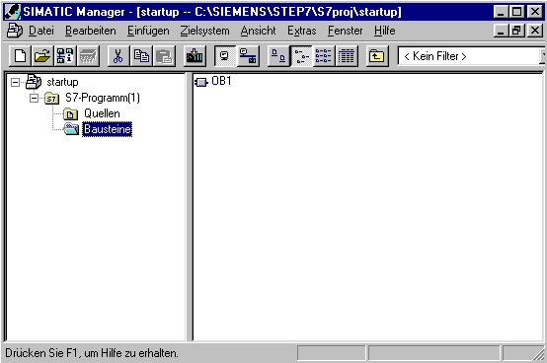

7. Der ‚S7- Baustein’ ‚Funktion’ wird nun in den Ordner Bausteine eingefügt. ( → Einfügen → S7 Baustein → Funktion)

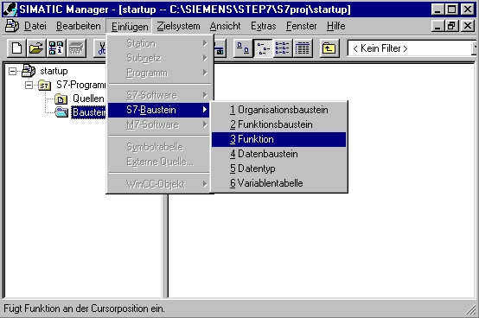

8. Nun kann der Name der Funktion gewählt und noch weitere Einträge zur Bausteindokumentation vorgenommen werden. ( → FC1 → OK)

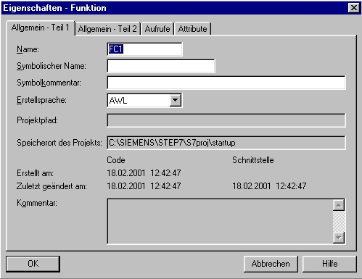

9. Im SIMATIC Manager stehen nun die beiden Bausteine OB1 und FC1 zur weiteren Programmierung zur Verfügung.

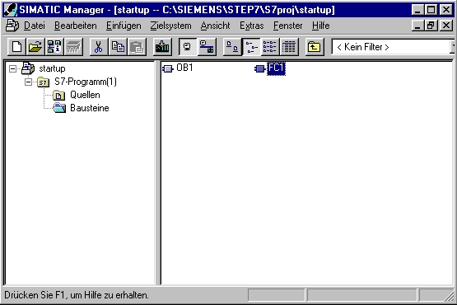

9. STEP 7- Programm schreiben in Funktionsplan FUP

Eine der Möglichkeiten ein STEP 7 Programm zu erstellen ist der Funktionsplan FUP, eine bildliche Darstellung der Steuerungsaufgabe durch Symbole mit Funktionskennzeichen. Auf der linken Seite des Symbols werden die Eingänge, auf der rechten Seite die Ausgänge angeordnet.
1. Als erster Baustein soll hier die Funktion ‚FC1’ bearbeitet werden. Dazu wird diese im ‚SIMATIC Manager’ durch Doppelklick geöffnet ( → FC1)

2. In dem nun geöffneten Editor ‚KOP/FUP/AWL’ wird dann auf die ‚Ansicht’ für die Programmiersprache Funktionsplan ‚FUP’ umgestellt.( → Ansicht → FUP)

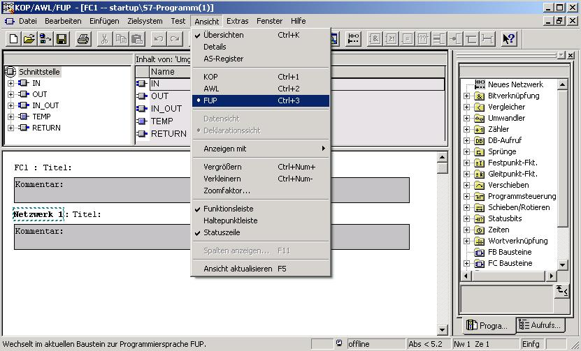

3. Die Programmieroberfläche für die Programmierung im Funktionsplan (FUP) sieht dann folgendermaßen aus:
Häufig verwendete Befehle wie UND- Box, ODER- Box, Zuweisung, Binärer Eingang, Binären Eingang negieren, T-Abzweig, Verbindung !

Katalog sämtlicher Programmelemente
Neues Netzwerk einfügen !
Baustein in CPU laden !
Baustein speichern !

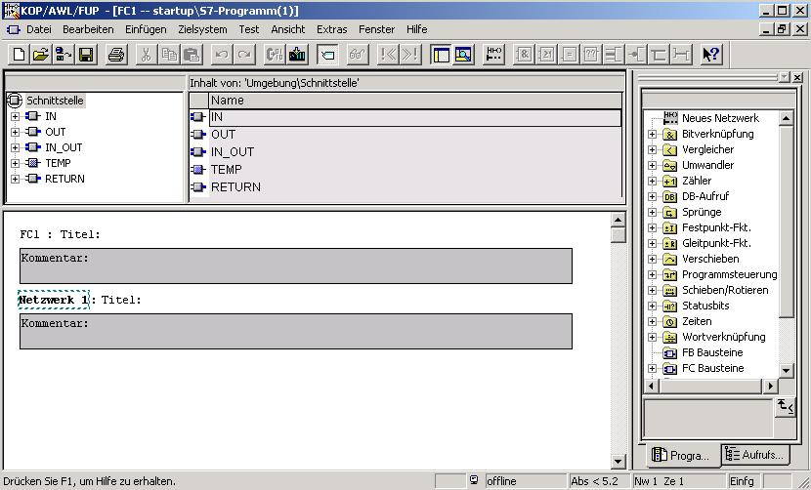
Variablendeklarationstabelle (wird in diesem Beispiel nicht gebraucht) !
Kommentarfelder und Netzwerk bzw. Bausteintitel !

Programmelemente können per ‘DRAG and DROP’ mit der Maus in das Netzwerk geschoben werden.
Sie müssen dann nur noch mit den richtigen Operanden versorgt werden !
Hier kann die Steuerungsaufgabe durch Symbole mit Funktionskennzeichen erstellt werden!

Hinweis: Die Programme in den STEP 7- Bausteinen werden in einzelnen Netzwerken programmiert. Dadurch ergibt sich die Möglichkeit einer weiteren Strukturierung und der verbesserten Dokumentation in den Netzwerküberschriften.

4. Für unser Beispiel benötigen wir einen Timer als Impuls. Dieser heißt in STEP 7 ‚S_IMPULS’ und kann in dem Katalog unter dem Punkt ‚Zeiten’.( → Zeiten → S_IMPULS)

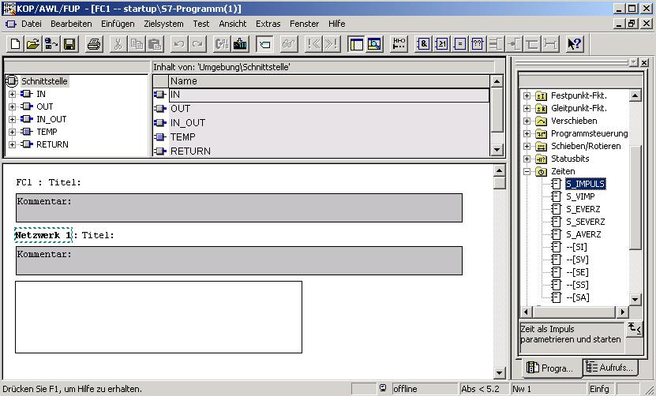

Hinweis: Wenn eine Operation angewählt wurde ist in der Fußzeile des Katalogs eine Kurzinformation zu dieser Operation angegeben.

5. Für eine genaue Beschreibung jeder Operation steht unter der Funktionstaste ‚F1’ die Online-Hilfe zur Verfügung. Diese ist umfassend und erklärt jeden Befehl mit einem ausführlichen Beispiel. ( → F1 )

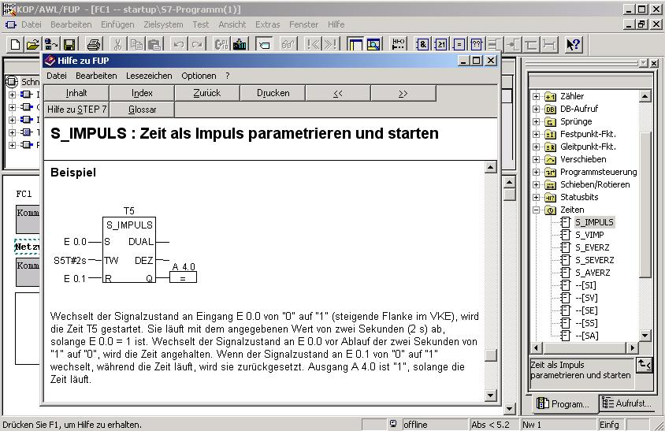

Hinweis: Die Zeit als Impuls ‚S_IMPULS’, die hier eingesetzt wird, gibt genau so lange wie die Zeitvorgabe ist und am Setzeingang ‚S’ eine ‚1’ ansteht, am Ausgang ‚Q’ eine ‚1’ aus. Ist die bei ‚TW’ vorgegebene Zeit abgelaufen oder der Signalpegel am Setzeingang ‚S’ wieder ‚0’, so steht am Ausgang ‚Q’ wieder eine’0’ an.

6. Die Operation ‚S_IMPULS’ wird nun in das erste Netzwerk eingefügt, indem diese im Katalog angeklickt, die Maustaste festgehalten und dann im Netzwerk wieder losgelassen wird.( → S_IMPULS)

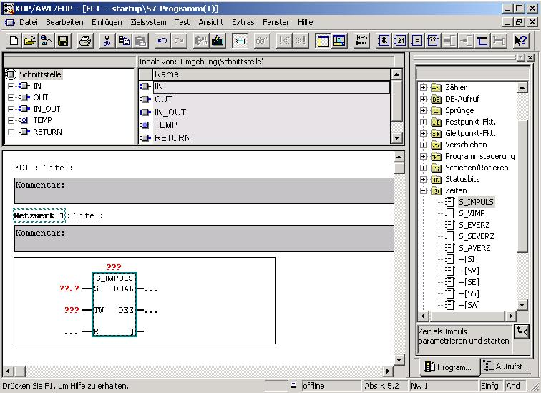

7. Häufig benötigte Operationen wie z.B. die UND- Verknüpfung findet man in der Menüleiste. Diese wird eingefügt, indem zuerst auf den Eingang ‚S’ am Timer und dann auf das Symbol geklickt wird (→ S → )

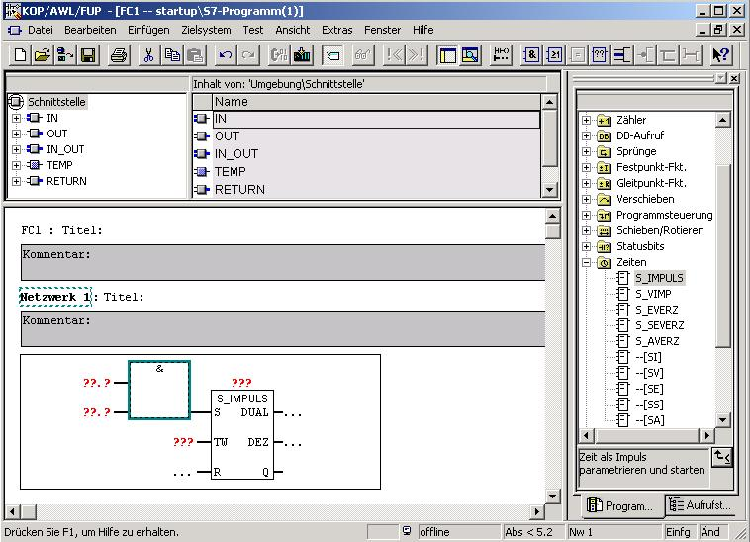

8. Nun muss der Timer noch mit ‚T1’ benannt werden und der Zeitwert von 10 Sekunden in dem S5Time- Format ‚S5t#10s’ eingetragen werden. Außerdem werden die Eingänge ‚E 0.0’ und ‚E 0.1’ an der UND- Verknüpfung eingetragen sowie das Netzwerk und der Baustein Kommentiert. ( → T1 → S5T#10s → E0.0 → E0.1 → Kommentare)

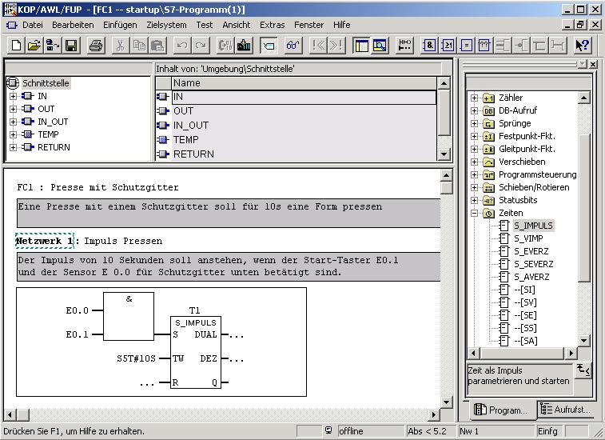

Hinweis: Um einem Timer eine Zeit vorzugeben muss die folgende Syntax eingehalten werden:

S5T# 10s

Dabei gibt S5T# einfach das Format vor und dahinter kann direkt die Zeit (hier 10 Sekunden) eingegeben werden. Es können auch Millisekunden (MS), Minuten (M) und Stunden (H) vorgegeben werden. Diese Einheiten können auch gemeinsam (z.B. S5T#3M_3S) angegeben werden.

9. Als nächstes wird ein weiteres Netzwerk eingetragen, indem im Menü auf das Symbol ‚’ geklickt wird. ( → )

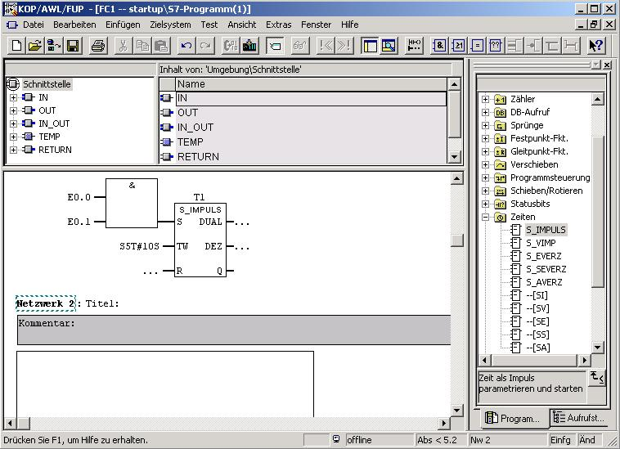

10. Dann wird durch einen Mausklick auf das Symbol ‚’ eine Zuweisung eingefügt ( → )

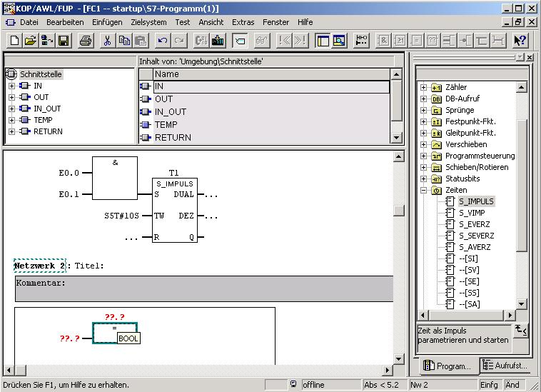

11. Die Zuweisung soll hier für den Ausgang ‚A4.0’ gelten und erfolgen solange der Timer ‚T1’ „High“- Signal hat. Diese beiden Operanden müssen jetzt noch eingefügt werden, bevor der FC1 gespeichert ‚’ und in die SPS geladen ‚’ werden kann. ( → A4.0 → T1 → → )

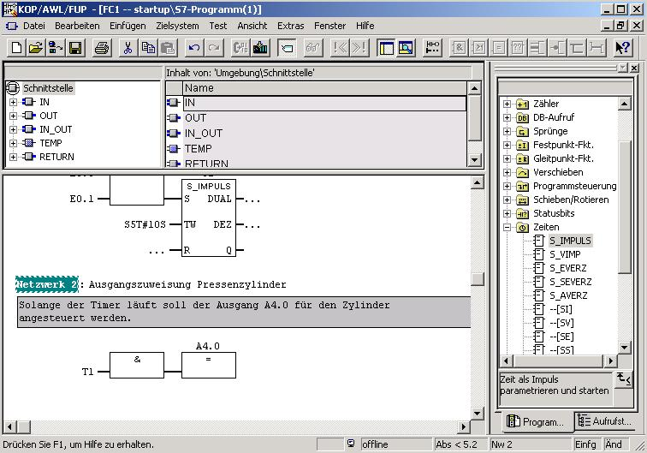
Hinweis: Das Editor-Programm „KOP/AWL/FUP“ nicht schliessen.
Entweder in der Fußzeile auf den SIMATIC Manager umschalten ( Punkt 12 )
oder über die Funktion „ÖFFNEN“ den OB1 aufrufen.

12. Zum Programmieren des FC- Aufrufs wird der ‚OB1’ im ‚SIMATIC Manager’ mit Doppelklick geöffnet (→ SIMATIC Manager → OB1)

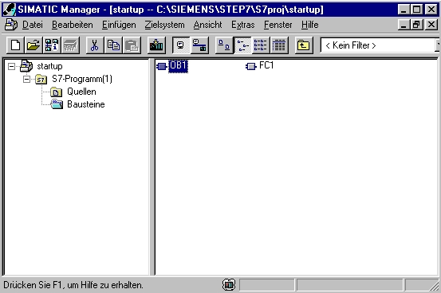

13. Die Eigenschaften des OB1 werden beibehalten und mit ‚OK’ übernommen ( → OK)

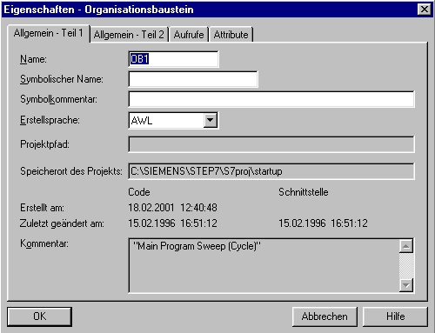

14. Im Editor ‚KOP/FUP/AWL’ wird dann auf die ‚Ansicht’ für die Programmiersprache Funktionsplan ‚FUP’ umgestellt.( → Ansicht → FUP)

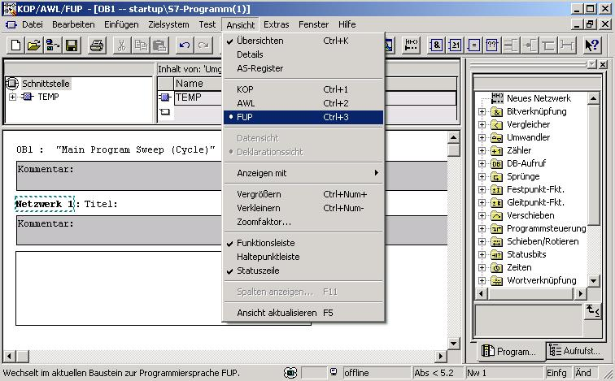

15. Aus dem Katalog kann hier unter dem Punkt ‚FC Bausteine’ der ‚FC1’ per Doppelklick mit der Maus in Netzwerk1 vom OB1 eingetragen werden. Dann wird der OB1 gespeichert ‚’ und in die SPS geladen ‚’ . ( → FC Bausteine → FC1 → → )

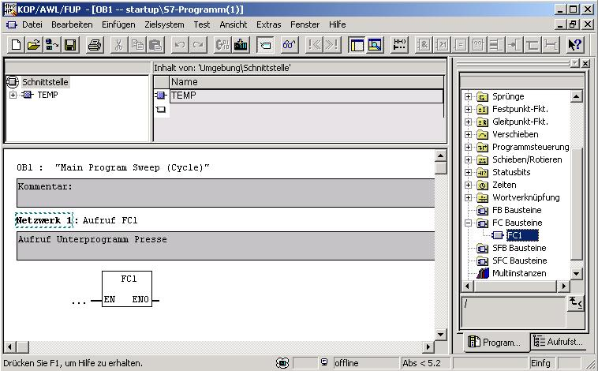

10. STEP 7- Programm in der cPU testen
1. Um das Programm im FC1 beobachten zu können muss in dem Editor ’KOP/FUP/AWL’ auf das ‚Fenster’ vom ‚FC1’ umgeschaltet werden. (→ Fenster → FC1)

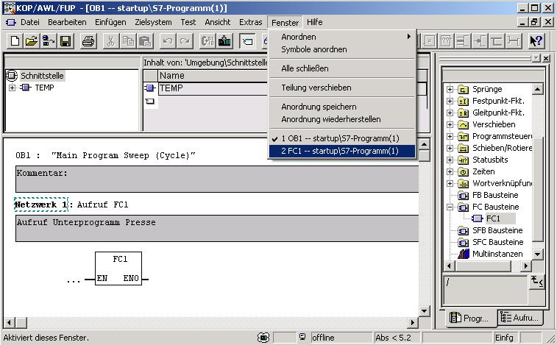

2. Durch einen Mausklick auf das Brillensymbol ‚’ kann das Programm im FC1 nun beobachtet werden. Der Ablauf des Timers wird dann ebenso dargestellt wie der Signalzustand der Ein- und Ausgänge. ( → )

